内蒙古师范大学青年政治学院
学堂学分课学生学习手册
同学们好，欢迎选修“学堂学分课”课程，各位同学已经在学校教务系统进行了选课，学生选课信息已经由教务管理员统一导入。让我们现在一起开启自主学习之旅。
- 登陆：
内蒙古师范大学青年政治学院学堂云平台支持PC端和手机APP端2个客户端进行登陆、学习。
1.1 PC端登陆
*网址：https://qzyimnu.xuetangx.com
*用户名：学号
*初始密码：学号后6位
*要求：首次登陆请激活账号，即：输入真实姓名、修改初始密码、绑定邮箱或手机并输入发至邮箱或手机中的验证码。
*具体图例
内蒙古师范大学青年政治学院首页
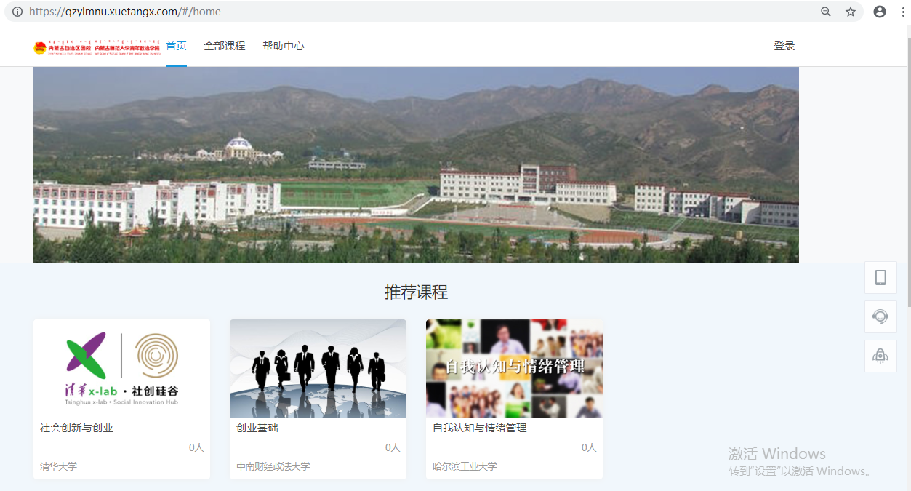
登陆&激活页面
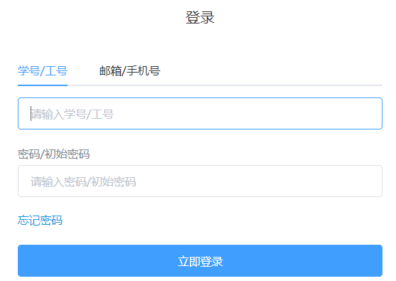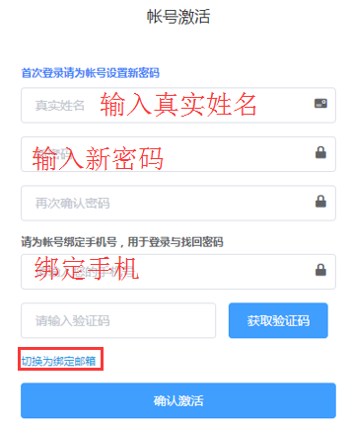
1.2手机APP端下载登陆
请在内蒙古师范大学青年政治学院首页PC端扫码下载学堂云3.0平台。
*下载网址：https://qzyimnu.xuetangx.com 点击首页右侧第一个图标下载。
*特别说明：学堂云平台PC端和APP端账户信息同步。
*具体图例：
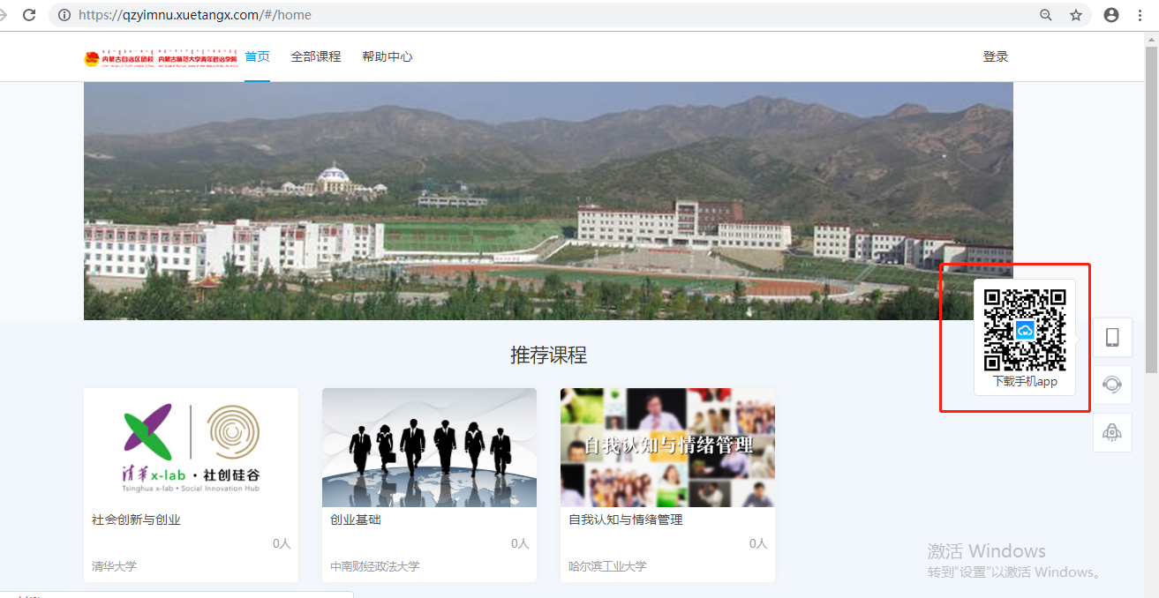

二、学习过程：
登录成功后，默认进入学生“我的课程”页面，在这里查看本学期所选的课程（如果您的学习空间没有您选修的课程，请等待选课信息导入，或咨询本校教务管理员和学堂在线客服）。
在线学习
1.登录平台后，在“我的课程”页面查看所选课程与在教务系统选课是否一致。
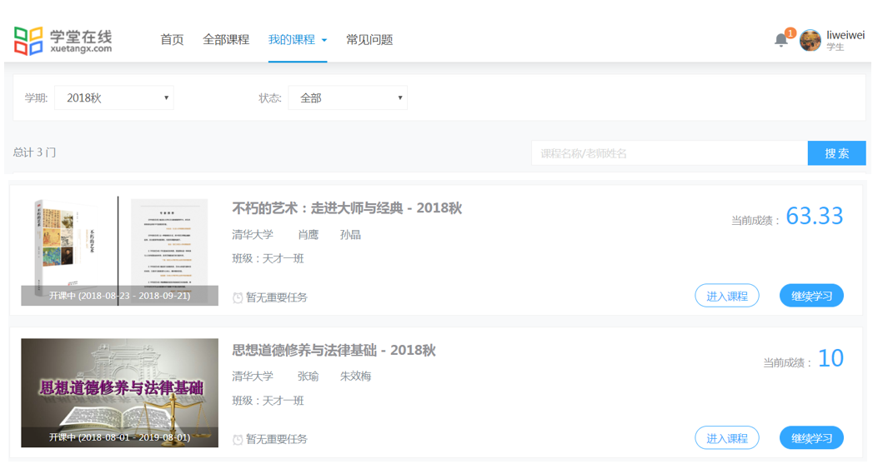
2.点击每一门课程的“课程封面图”可进入课程介绍页查看课程详细信息。
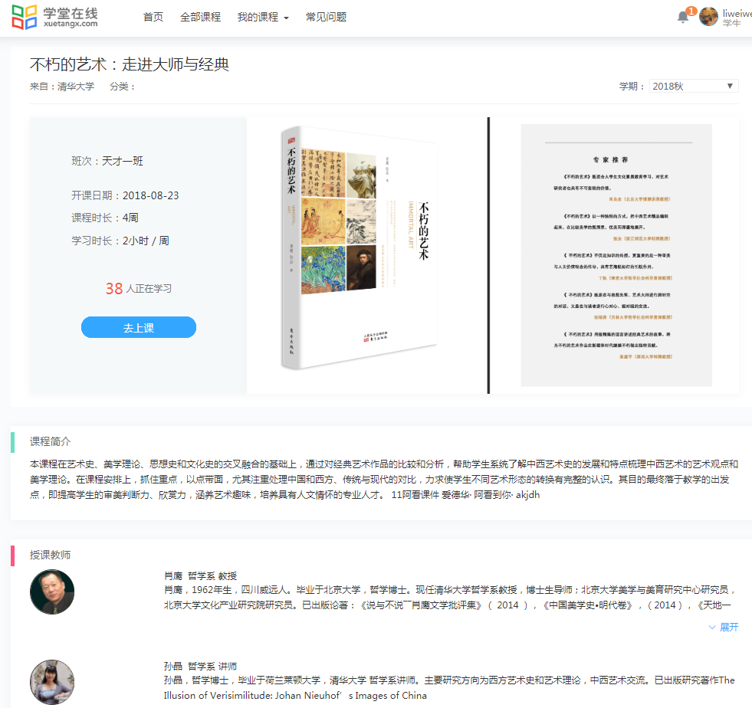
3.在个人空间点击“去上课”（首次学习本课程时）/“继续学习”可直接进行课程视频观看，视频可重复观看，看视频过程中可以随时提问和阅读讲义。
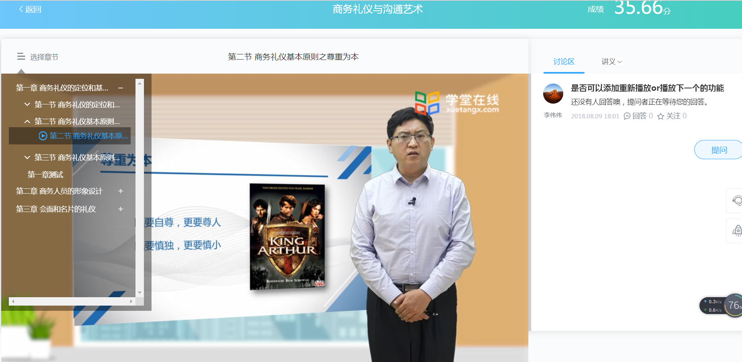
4.在个人空间点击“进入课程”默认进入课程学习空间的“课件”页，可以查看课程大纲，也可从这里跳转到观看视频/图文、做作业、参考考试等，及完成进度标识。
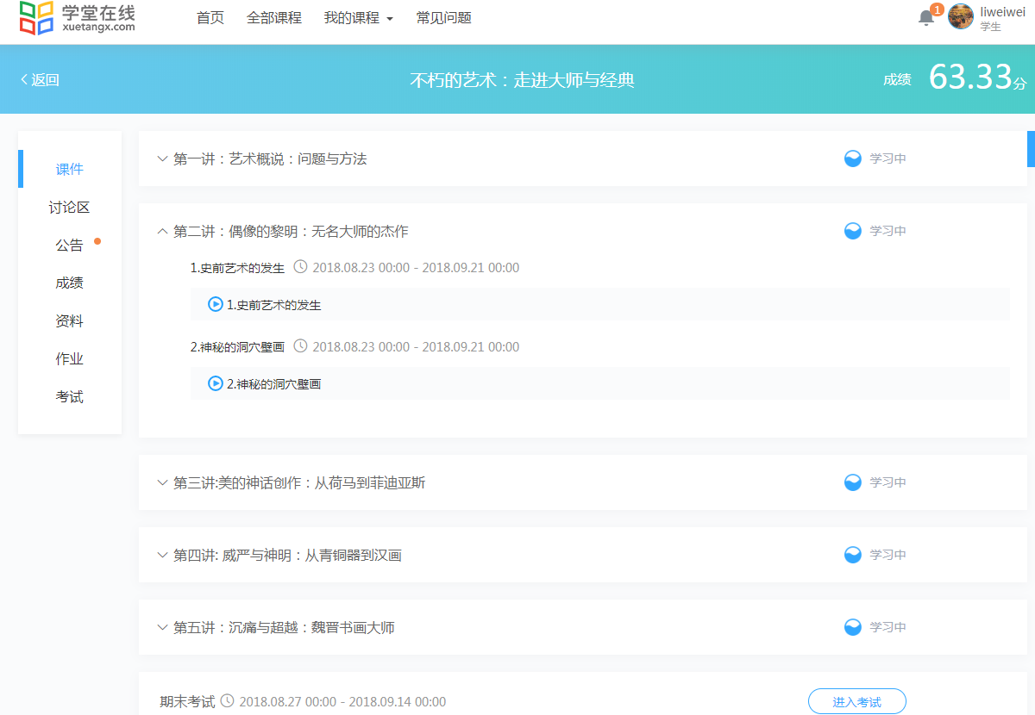
5.在课程学习空间，点击“成绩”查看考核设置，学习过程中，在这里可查看当前时间您在本课程的整体成绩情况，包括当前得分、各模块得分详情。
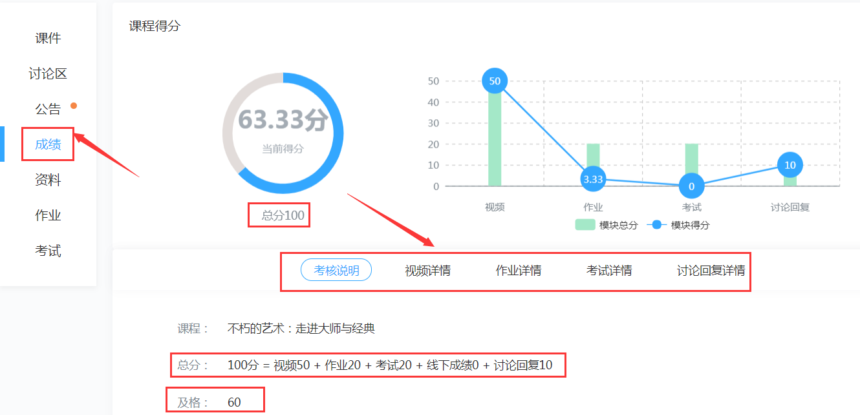
6.在课程学习空间，点击“作业”、“考试”可以进行作业测验和参加考试，作业和考试必须在规定的时间段内完成。
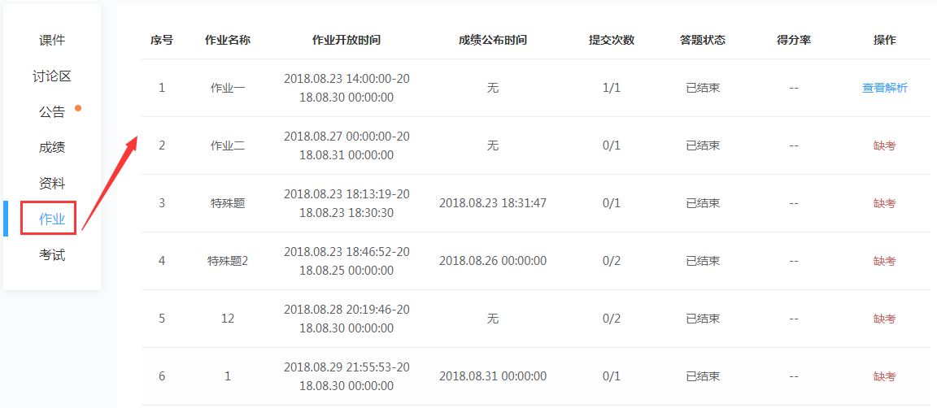
7.在学习过程，还可以参与在“讨论区”页或视频观看过程中参与讨论、在“资料”页或视频观看过程中阅读讲义，在“公告”页查看课程公告。
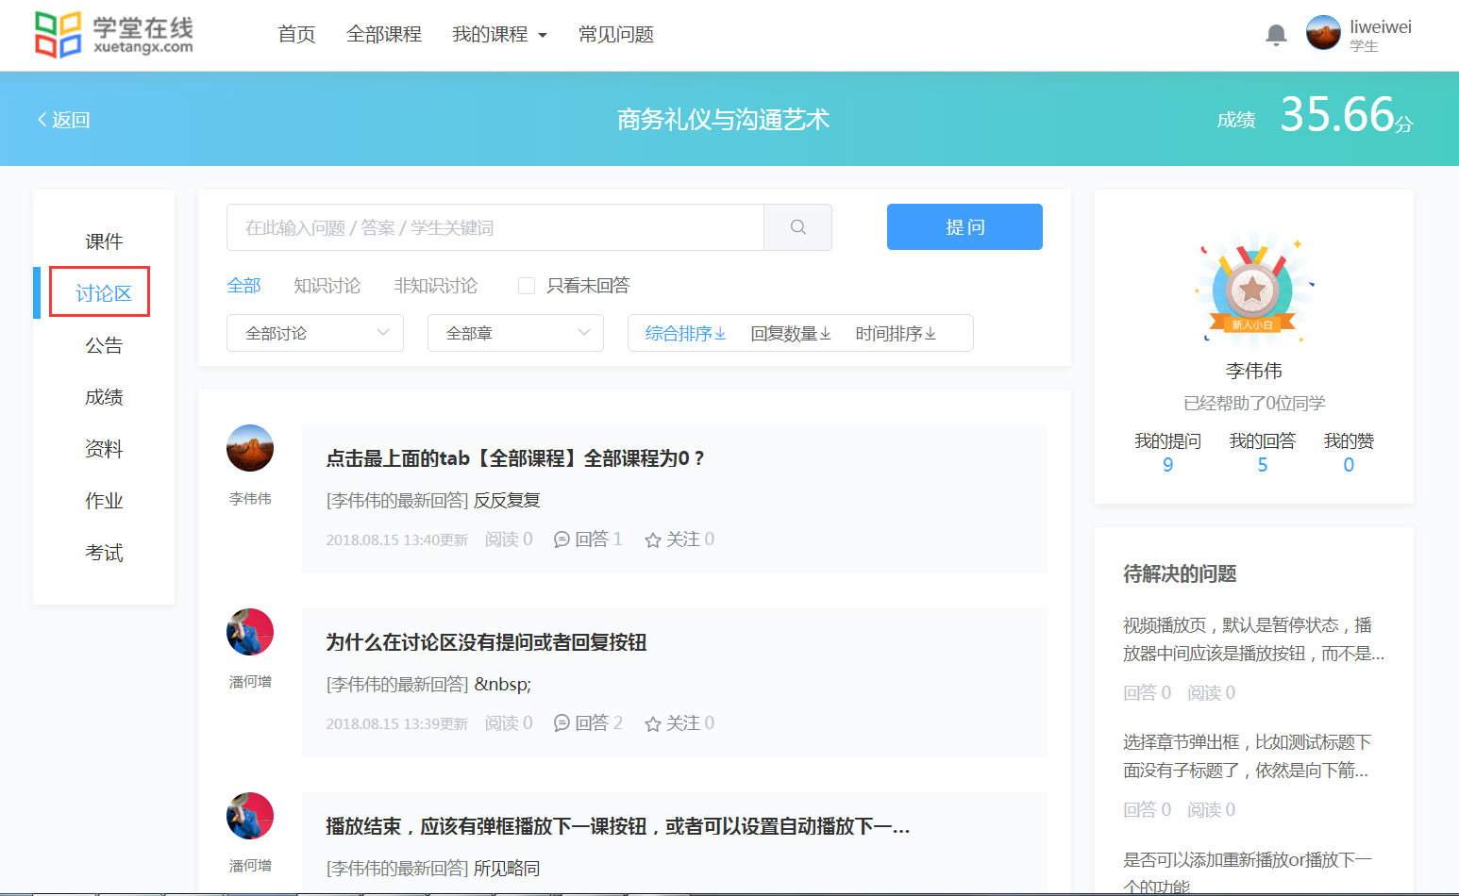
三、课程开结课及考核时间
学生在学习过程中，认真查看每一门课程的具体开课时间、结课时间、作业/考试截止时间等。
如下为平台课程开结课及期末考试时间：
课程名称 | 开课  时间 | 结课  时间 | 期末考试时开始时间 | 期末考试截止时间
军事理论 | 2018-10-08  08:00 | 2018-11-25  23:59 | 2018-11-21  8:00 | 2018-11-25  23:59
社会创新与创业 | 2018-10-08  08:00 | 2018-11-25  23:59 | 2018-11-21  8:00 | 2018-11-25  23:59
创业基础 | 2018-10-08  08:00 | 2018-11-25  23:59 | 2018-11-21  8:00 | 2018-11-25  23:59
大学生心理健康教育 | 2018-10-08  08:00 | 2018-11-25  23:59 | 2018-11-21  8:00 | 2018-11-25  23:59
自我认识与情绪管理 | 2018-10-08  08:00 | 2018-11-25  23:59 | 2018-11-21  8:00 | 2018-11-25  23:59

四、在线帮助和问题反馈
学生在学习过程中，遇到关于平台或课程的问题除了向本校管理员反应外，还可以联系学堂在线的教学服务人员。在平台首页、课程空间、学习空间等页面都可以在右侧找到在线客服功能。
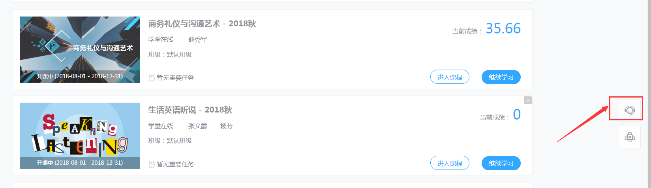
点击即可查看到客服服务邮箱和客服电话。
